**Сайт: мебельорен.рф**

**Проблема 1: Ошибки в дизайне и общей стилистике сайта**

• В шапке сайте имеются проблемы с выравниванием блоков – горизонтальные отступы между блоками не ровные, также отступы сверху и снизу блока разные.



• Логотип сайта должен сочетаться и гармонировать с дизайном сайта. Сама картинка не имеет четкости, расположение не совсем корректно. В мобильной версии также отображается визуально не правильно. Прилагаю скриншот.  **(Выровнять логотип, контакты по центру) Хотелось бы, чтобы сам логотип имел такое разрешение, чтобы не выглядел как вставленная картинка-скриншот. У нас имеется несколько форматов его, может быть какой-то определенный нужен, чтобы он выглядел не смазано. Контакты можно по центру, в компьютерной версии они также сдвинуться чуть влево? (На десктопной версии все остаётся как было, только загрузим логотип большего разрешения. На мобильной логотип, контакты и соц.сети по центру)**

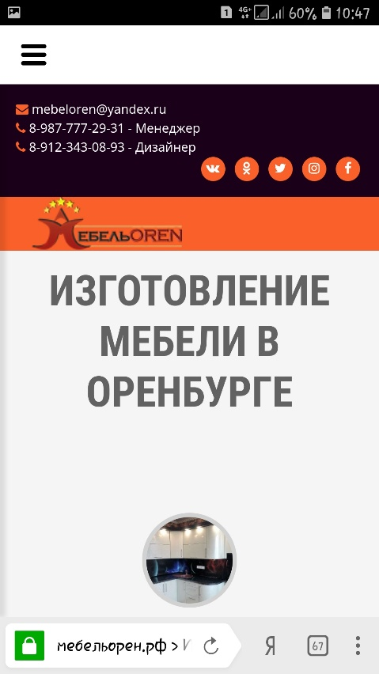

• Текст некоторых элементов на сайте очень мелкий, размер шрифта текста должен быть не менее 14px, на примерах ниже размер текста не соответствует требованиям

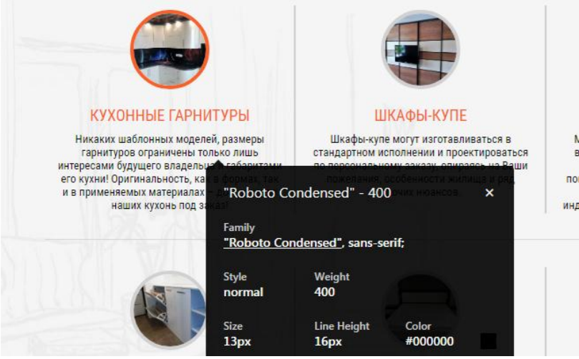

• На странице каталога https://xn--90ahba3acmgs2j.xn--p1ai/katalog/ неграмотно размещен контент, рекомендуется распределить блоки по ширине контентной области сайта.

**В мобильной версии не умещается в границы экрана. Этого ранее не заметили, нужно поправить.**

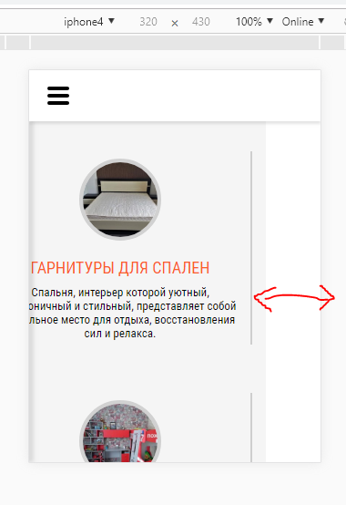

**Проблема 2: некорректное оформление CTA-призывов к действию**

• Кнопка призыва к действию на баннере вверху сайта незаметна за счет ее оформления, рекомендуется сделать ее более яркой.

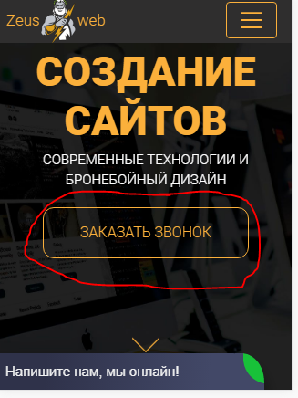

**На главной странице у нас уже имеются кнопки: “Вызвать дизайнера” и “Заказать обратный звонок”. Речь идет о кнопке “Подробнее” - она у нас малозаметная, нужно сделать ярче (в оранжевой рамке оранжевыми буквами на черном фоне на примере как выше вы указали только ближе по цвету к нам) и разместить на обоих картинках в шапке. (Перекрасить кнопку)**

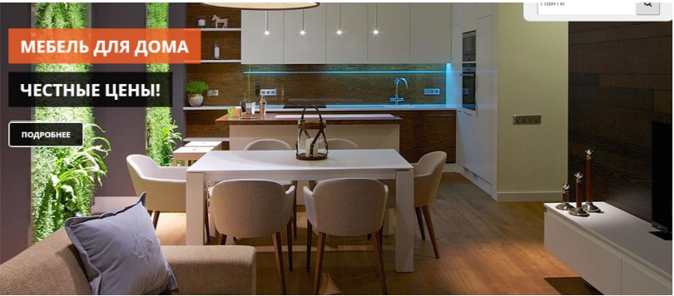

Отсутствуют CTA-кнопки на страницах карточек товара https://xn--90ahba3acmgs2j.xn--p1ai/katalog/kukhonnyegarnitury/ldsp/kukhnya-16/, это негативно влияет на конверсию и отдачу от сайта. **(Какую именно кнопку нужно разместить в карточках товара, с каким текстом? Какое конкретно действие будет происходить?) Кнопка “Рассчитать стоимость”, которая будет отправлять на форму “Вызвать дизайнера” (Имя, Телефон, Сообщение)**

Это необходимо сделать на всем сайте! **(На всех карточках товара) Нужно сделать так, чтобы при создании нового товара, автоматически эта кнопка добавлялась, то на все карточки.**

**Проблема 3: Неэффективная навигация по сайту.**

1) Меню и элементы шапки при скролле не фиксируются, это может затруднять навигацию для пользователя. Рекомендуется при прокрутке фиксировать логотип, меню (можно в виде бургера), а также важные для конверсии кнопки.  **(Фиксация верхнего меню при скролле страницы)**

2) Навигационное меню сайта разбито на две части, это негативно сказывается на навигации сайта в целом. Пользователю сложно найти нужный раздел. **(Можно перенести правую часть влево. Написать на пункте “Ещё”) (см скриншот -** http://prntscr.com/mjdwui**)**

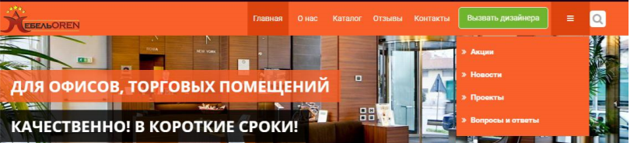

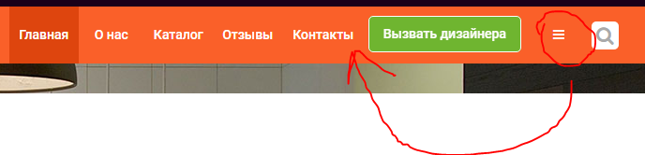

3) При скролле некоторых страниц с большим количеством контента вниз у пользователя нет возможности вернуться к началу этой страницы, не прокручивая ее вручную. Это ведет к раздражению, а также к снижению количества просмотренных пользователем страниц. Рекомендуется добавить кнопку «Наверх», отправляющую к началу страницы, чтобы она появлялась при скролле страниц сайта вниз — это повысит удобство пользования сайтом.

**Проблема 4: Ошибки адаптивной версии сайта**

В адаптивной версии сайта шапка сайта спроектирована некорректно – во-первых, элементы выровнены не по общему принципу, а хаотично, что в целом ведет к недочетам в дизайне сайта.

Неудобно реализован каталог товаров – разделы представлены длинным списком, который нельзя скрыть, пользователю неудобно взаимодействовать с каталогом. **(Переверстка каталога. Десктопная версия остается без изменений. На мобильной версии - “Ширина экрана <992px” скрывать подпункты. Добавить кнопку справа от пункта каталога, по нажатию на которую будут выпадать подпункты )**

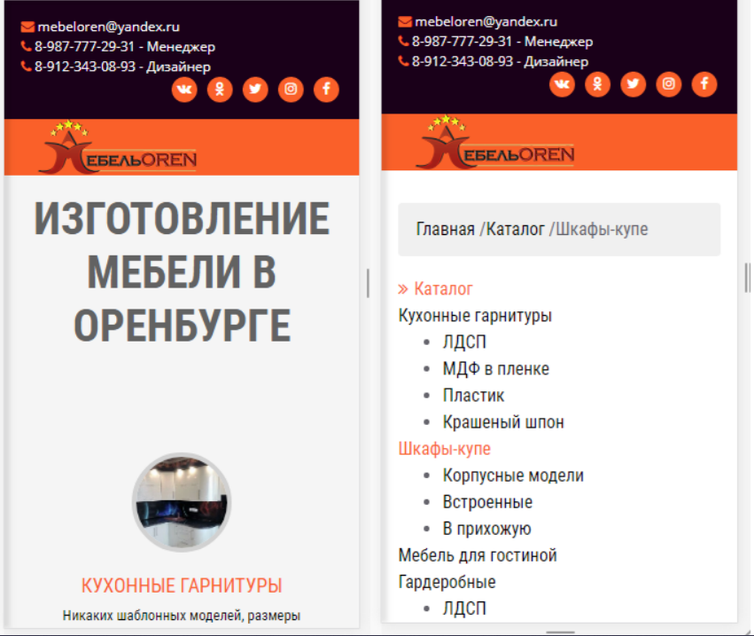

**Проблема 5: Недочеты в формах**

Отсутствует кнопка заказа звонка в шапке сайта – она нужна для тех пользователей, которые не смогли дозвониться до менеджеров Компании. Для повышения лояльности клиентов и увеличения количества обращений, большинство сайтов использует функцию «обратный звонок». Функцию обратного звонка делают бесплатной для пользователей. Кнопку обратного звонка обычно располагают в хедере и футере для того, чтобы посетители ресурса всегда имели доступ к этой нужной и удобной функции. **(Добавить кнопку заказа обратного звонка в шапку. По нажатию открывается модальное окно с формой. Поля: Имя, Телефон, Сообщение.** [**http://prntscr.com/mje0pg**](http://prntscr.com/mje0pg) **) Мы предлагаем поменять местами кнопки “Вызвать дизайнера” и “Заказать обратный звонок” Анимация пусть останется там, где и была раньше) Модальное окно с формой здесь пусть будет без Сообщения. Только Имя и Телефон.**

Все формы на сайте содержат большое количество обязательных к заполнению полей, рекомендуется обязательными делать только поля, содержащие запрос контактных данных. Также в формах присутствует капча – это негативно влияет на лояльность пользователя и время заполнения формы: **(Капчу убирать не рекомендуем, т.к она фильтрует спам. Убрать из обязательных к заполнению полей - “Сообщение” Капчу в таком случае можно оставить! Необходимо прояснить, при нажатии “Вызвать дизайнера”, “Заказать обратный звонок”, “Задать вопрос” (внизу главной страницы) это одни и те же формы для заполнения? Просто где “Задать вопрос” мы бы оставили все как есть, где “Вызвать дизайнера” в форме оставили бы Имя, Телефон и Сообщение, а там, где “Заказать обратный звонок” как и выше указывали только Имя и Телефон. Обратите внимание, когда нажимаем “Заказать обратный звонок” открывается форма с названием “Вызвать дизайнера”.**

**(Разделить формы на “Задать вопрос”, “Вызвать дизайнера”, “Заказать обратный звонок” с указанием уникальных(различных) полей для заполнения.**

